PONOVNO PAŽLJIVO PROČITAJ TEKST KOJI SI ČITAO U UTORAK. ZADATAK JE DA REDOM U BILJEŽNICU NAPIŠEŠ RIJEČI KOJE U TEKSTU NEDOSTAJU.
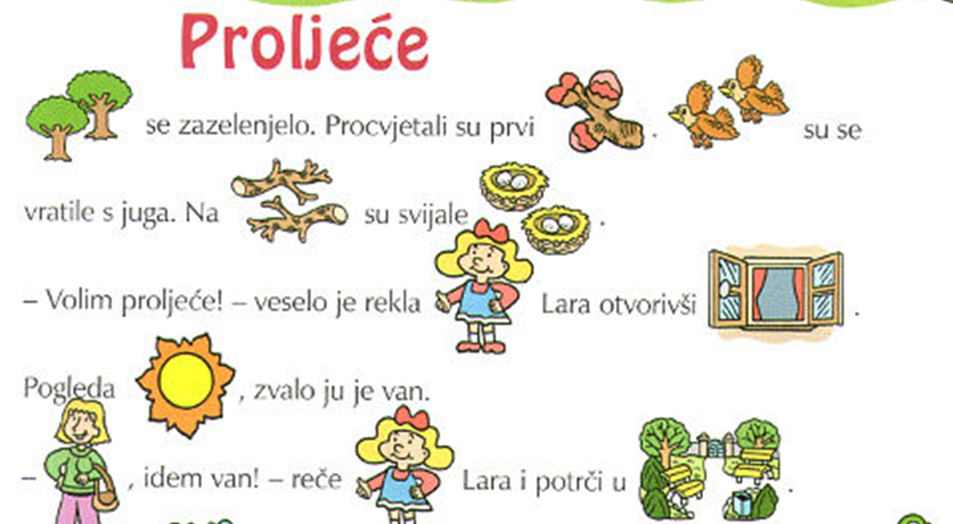

PROLJEĆE

_____________________ JE ZAZELENJELO. PROCVJETALI SU PRVI ________________________
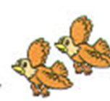

____________________ SU SE VRATILE S JUGA. NA _____________________ SU SAVIJALE

________________________.
- VOLIM PROLJEĆE! VESELO JE REKLA _________________LARA OTVORIVŠI _____________.

POGLEDA __________________ , ZVALO JU JE VAN.
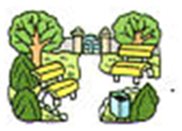

_______________, IDEM VAN!- REČE I POTRČI U _________________.

